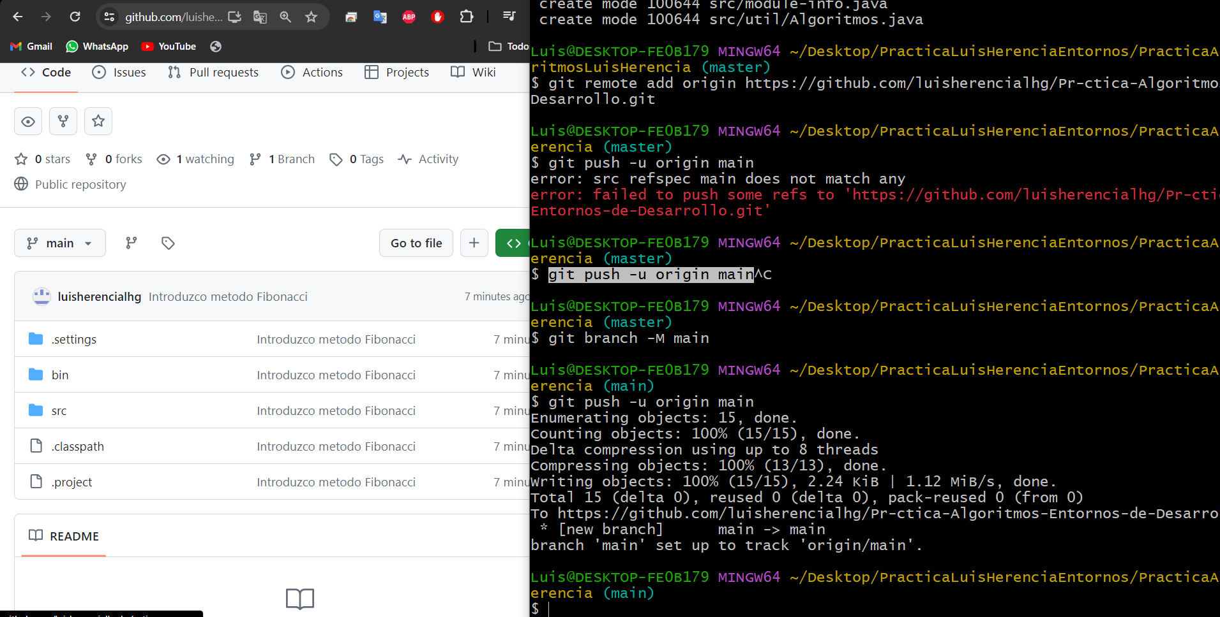

Ilustración Creacion del repositorio por comandos

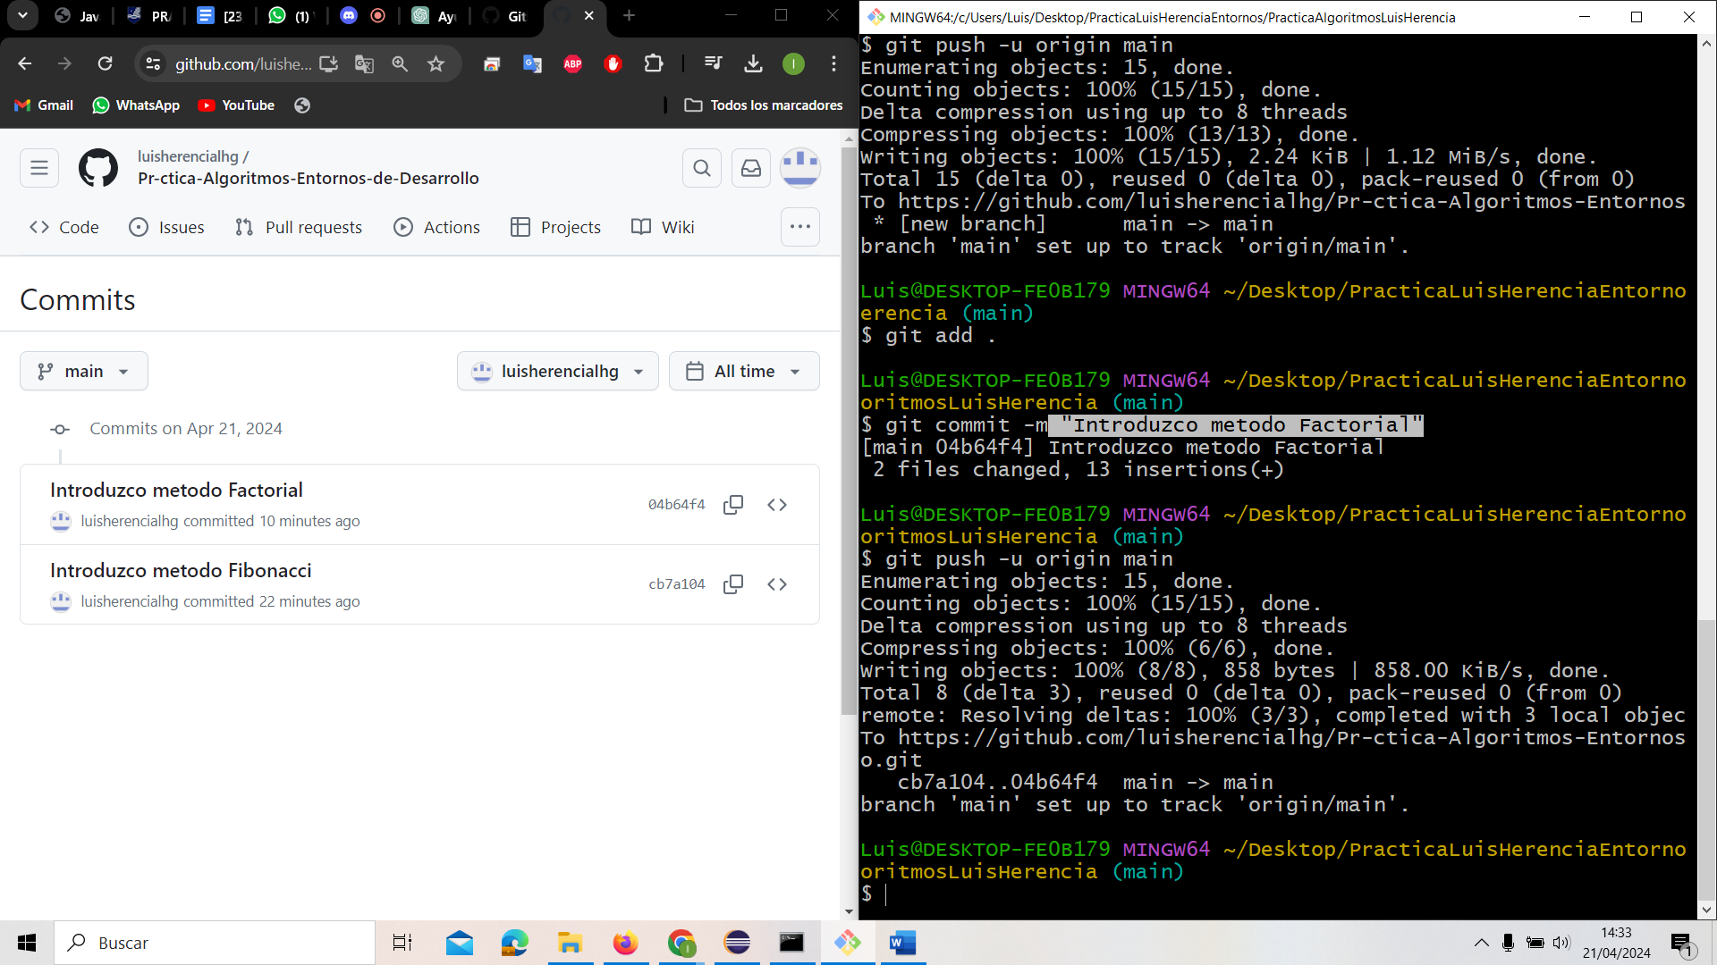

Ilustración Introducción de método Factorial

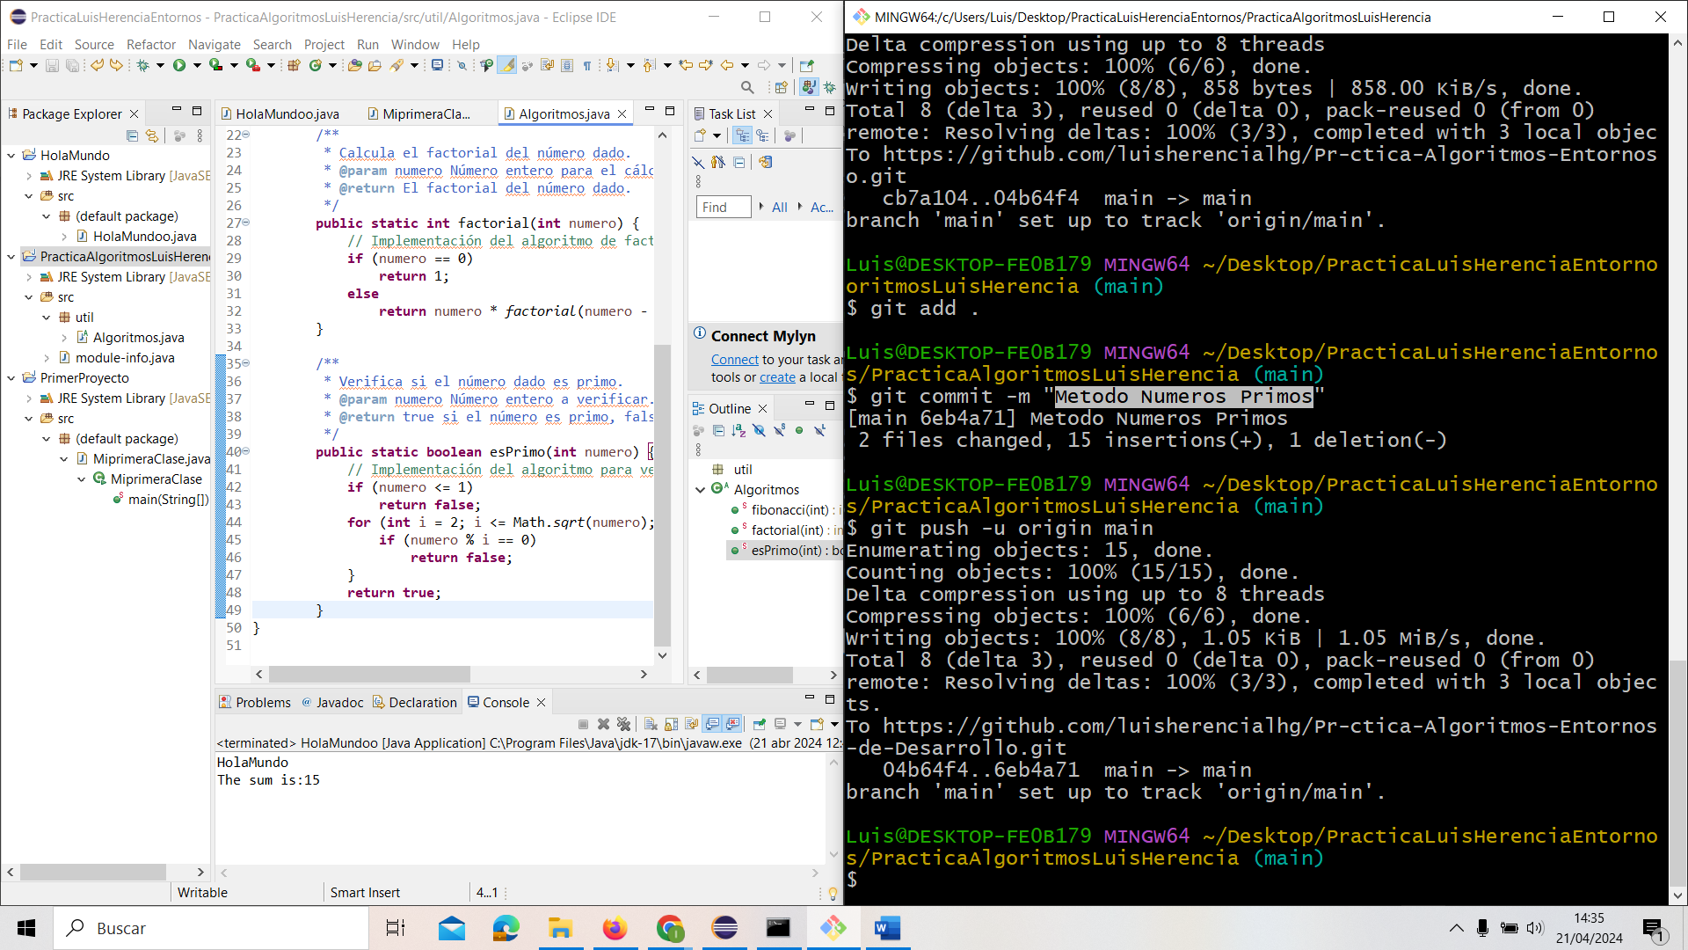

Ilustración Insercción tercerMetodo

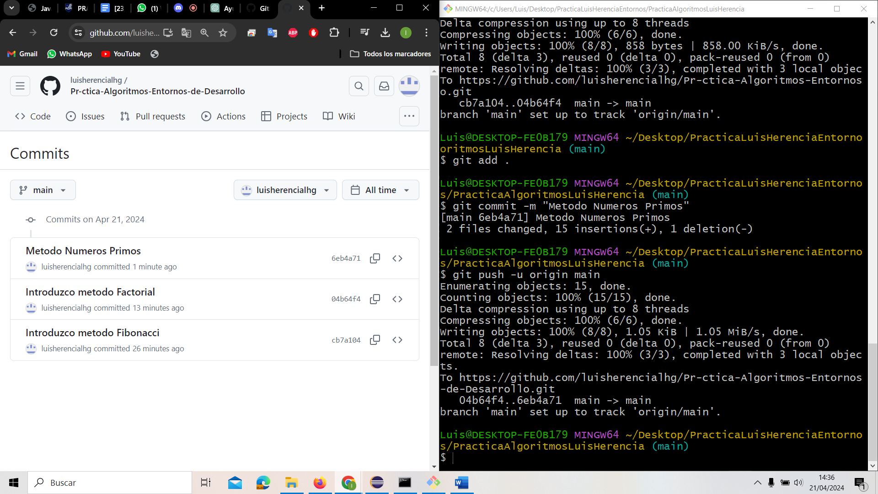

Ilustración Muestro los commits online

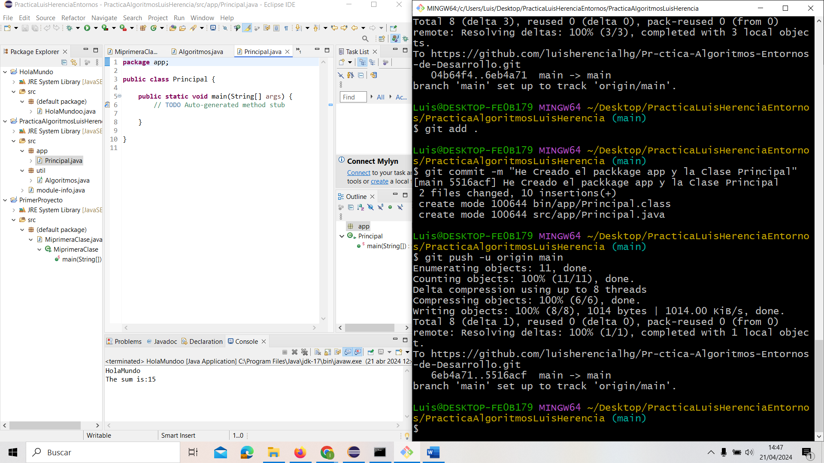

Ilustración Creacion del paquete "app" y la clase Principal

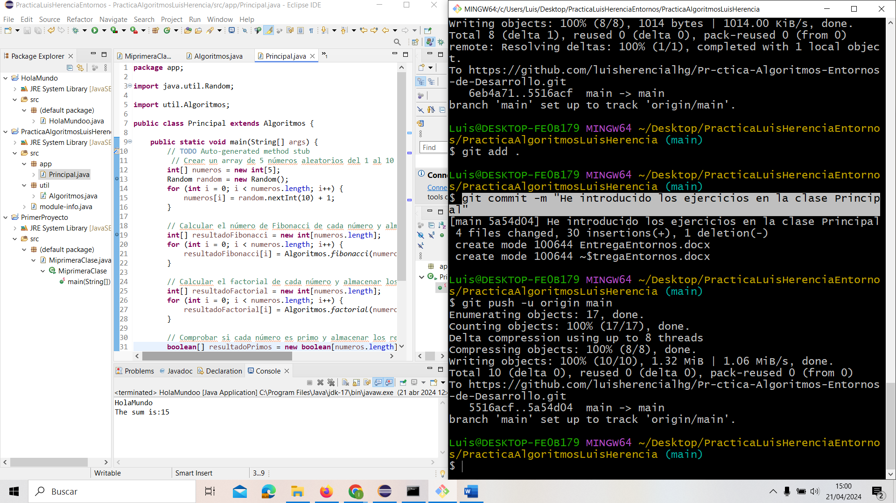

Ilustración Creacion de los ejercicios de la clase Principal

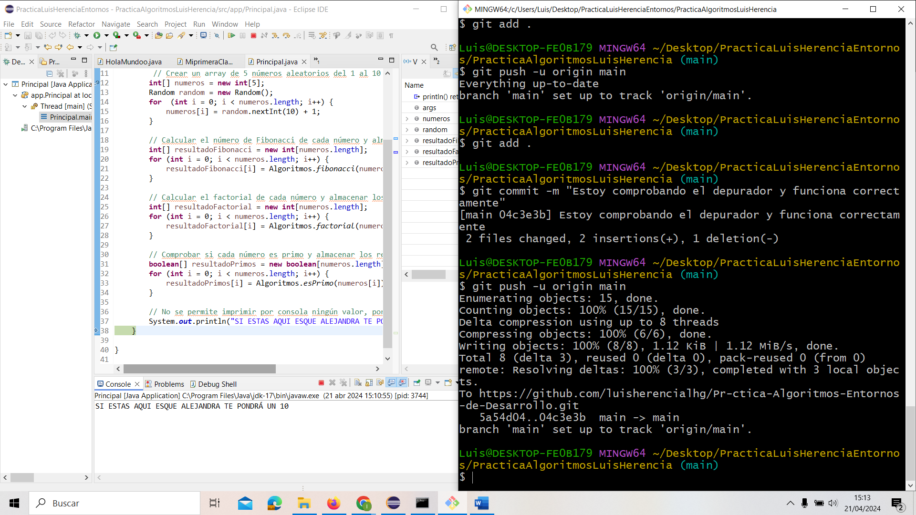

Ilustración Comprobación del Depurador

En la comprobación del depurador, hay que darle al pequeño icono de “bicho” arriba a la derecha, cambiando la perspectiva a depuración.

A la derecha arriba, saldrán las variables que va encontrando junto con su valor.

Para comprobar que depura hasta el final he añadido un pequeño mensaje en un “sout” para que lo lea el depurador, lo cual significa, que si el depurador llega hasta el, no hay fallos de compilación en principio.

Captura de las variables encontradas:

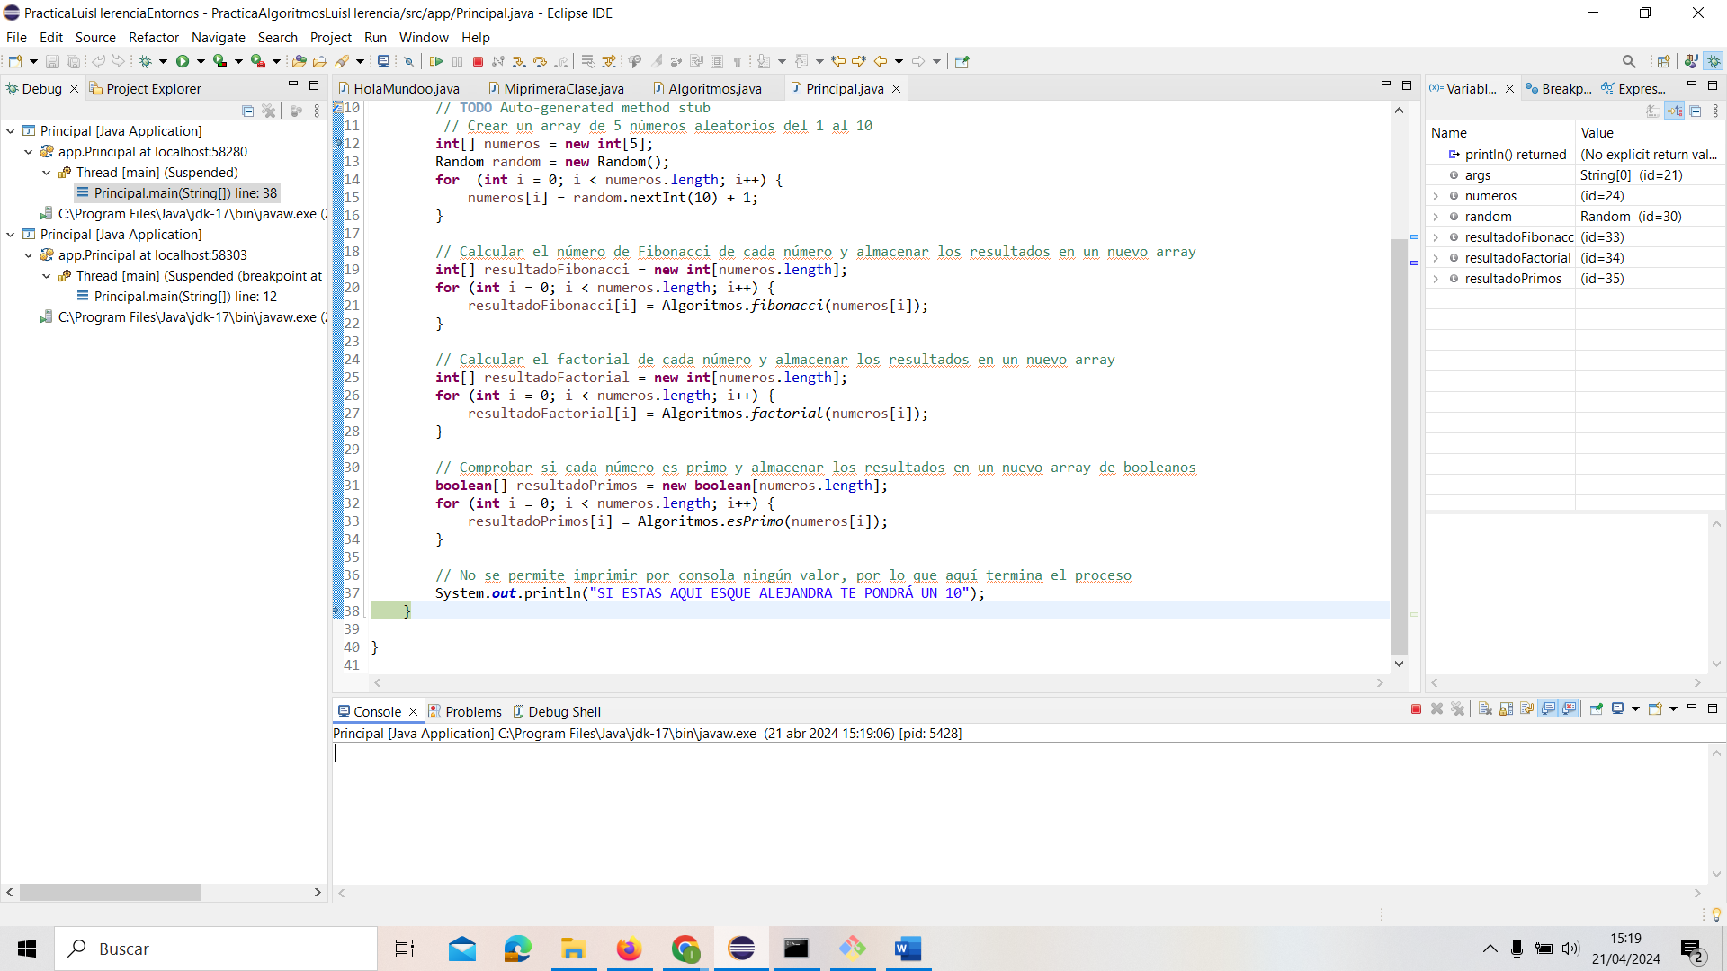

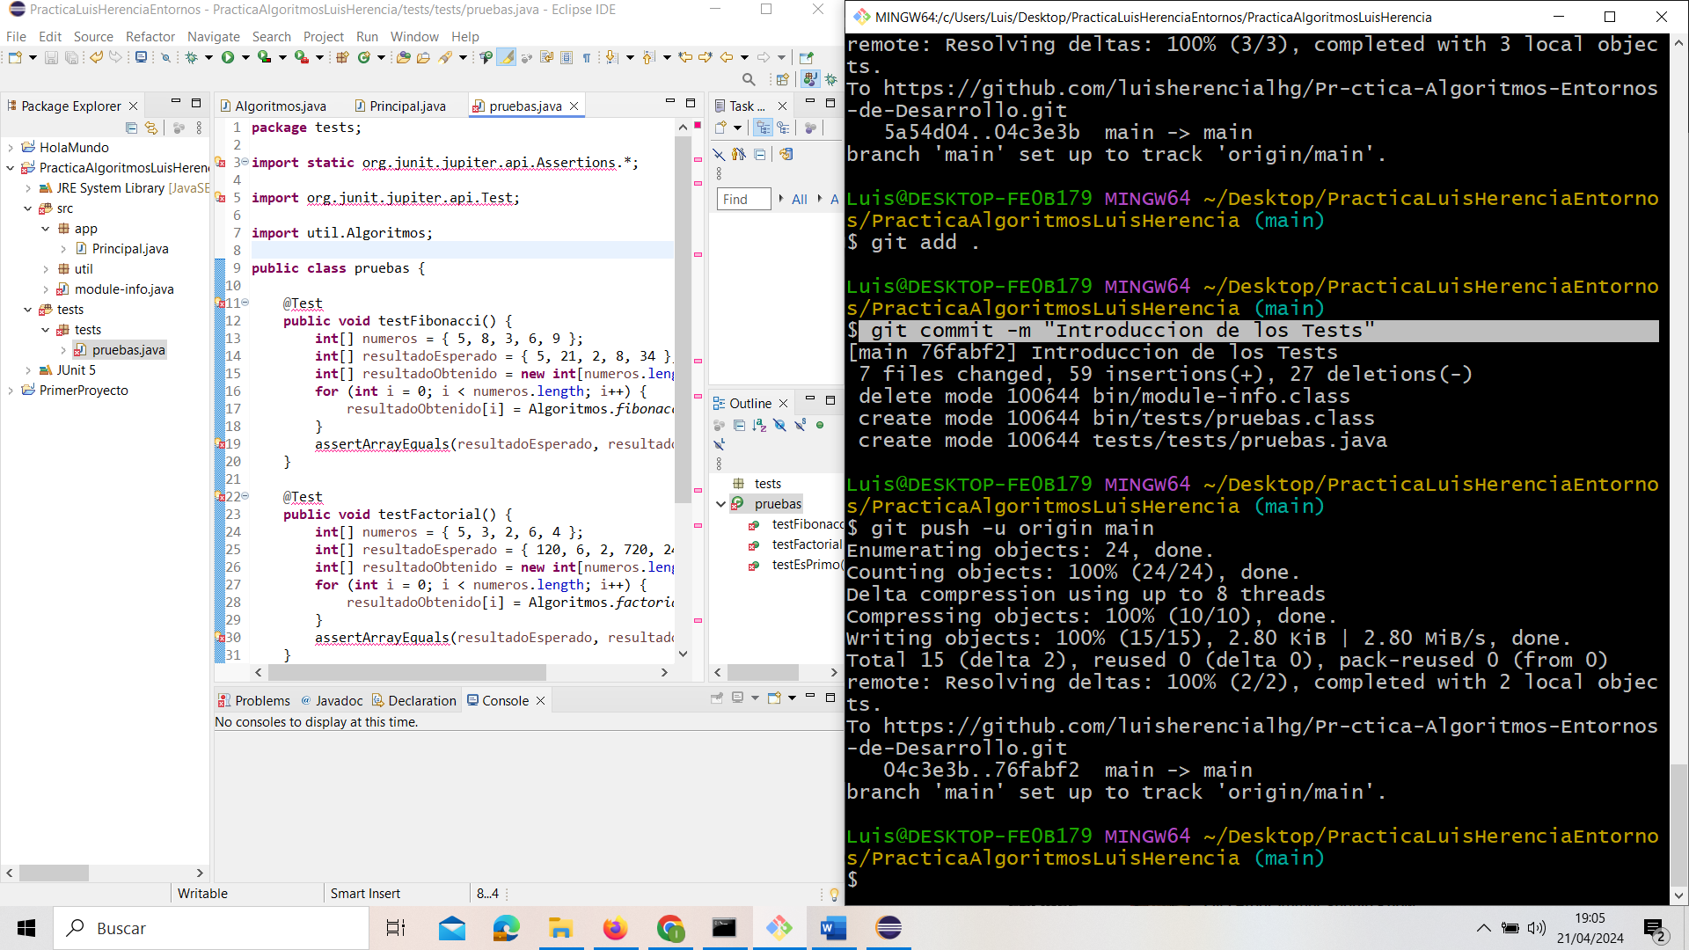

Ilustración Generacion de Tests

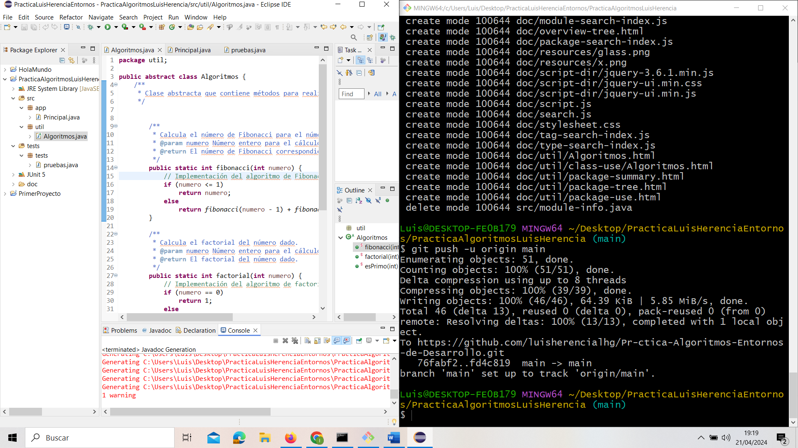

Ilustración Generación de DOCS